Газа на даче будет?
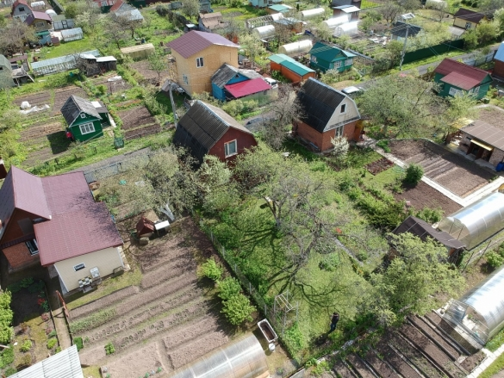
Тысячи людей живут на даче круглый год, и, конечно, тоже нуждаются в газе — для отопления и других нужд. Вячеслав Лысаков, депутат Госдумы, рассказал, что садоводов бесплатно к газу не подключат.

Вячеслав Лысаков, депутат Госдумы
«Дачники пролетают мимо этого голубого бесплатного подключения или нет? Пролетают, беру на себя смелость их расстроить. Поручение президента имеет в виду домохозяйства, расположенные в поселках, небольших городах и других населенных пунктах, но отнюдь не в садоводческих товариществах, коттеджных поселках и прочих местах дополнительного комфортного пребывания».
А в пресс-службе Минэнерго уточнили, что программа по видам населенных пунктов не ограничивается. Многое зависит от решений региональных властей и газового оператора для каждого конкретного случая. В министерстве считают, что бесплатно газ должны провести к границам СНТ. Ведь территория садовых товариществ — коллективная совместная собственность дачников. То есть, разводка внутри самого СНТ, будет проводиться за счет садоводов.

